ПРИЛОЖЕНИЕ 1.
ПРИМЕРЫ ЗАДАНИЙ ПО ФОРМИРОВАНИЮ КОГНИТИВНОЙ КОМПЕТЕНТНОСТИ УЧАЩИХСЯ.
Задание №1.
Задания и ответы (смотри приложение 2):
Блок №1
1.Название железной дороги? ( Николаевская)
2.Кто изображён на портрете? (И.П.Кулибин)
3.Стиль в живописи? (Соцреализм)
4. Персоналия? (А.А. Блок)
5. Персоналия? (С. Т. Разин)
Блок №2
- Памятник архитектуры? (Александрийский столп)
- Персоналия? (Святослав)
- Памятник архитектуры? (Новоиерусалимский монастырь, северо – запад Москвы)
- Символ? (Чайка, МХАТ им. А.М. Горького)
- Что изображено на слайде? (Лубок – плакат, 18 – 19 вв.)
Блок №3
- Название и год войны? (Русско – турецкая, 1877- 78гг.)
- Вид ювелирной техники? (Чернь)
- Личность? (Н.С.Хрущёв)
- Что Вы видите на слайде? (Держава)
- Название и дата сражения? (Бородинская битва, 27.08.1812)
Блок №4
- Персоналия? (Лжедмитрий 1)
- К какому историческому периоду относится эта символика? (1917г., герб Временного правительства)
- Какое историческое событие отображено на картине? (Поединок Пересвета и Челубея перед Куликовской битвой 08.09.1380г.)
- Персоналия? (В.А. Жуковский)
- Субъект, изображённый на карте? (Пермская губерния, 1797- 1819гг.)
Блок №5
- Историческое событие? (Коллективизация, 1929г.)
- Персоналия? (Александр III)
- Стиль в архитектуре? (русско – византийский или русский модерн, начало 20 века)
- При каком правителе чеканилась эта монета? (Первая монета Владимира 1, в настоящее время – герб Украины)
- Название и автор картины? («Светлана», К.Брюллов)
Блок №6
- Название театра? Стиль в архитектуре? ФИО архитектора? (Большой театр в Москве. Классицизм. О.И. Бове.)
- Персоналия? (С.П.Королёв)
- Персоналия? (Елизавета Петровна)
- Как в народе назывались эти бумажные ассигнации? («Катенька», «Беленькая»)
- Как называлось это портретное изображение? Персоналия, изображённая на портрете? (Парсуна. М.В. Скопин - Шуйский)
Блок №7
- Субъект, выделенный на карте? ДВР – Дальневосточная республика)
- Автор и название скульптуры? (М.М. Антакольский. «Летописец Нестор»)
- Персоналия? А.Х. Бенкендорф.)
- Название и стиль архитектурного изображения? (Кунсткамера. Петровское барокко)
- Название картины, её автор? Стиль? («Грачи прилетели». А.К. Саврасов. Реализм)
Блок №8
- Что изображено на слайде? (Герб РСФСР)
- Схема исторического события? (Ливонская война)
- Персоналия? (П.А.Столыпин)
- Памятник архитектуры? Год основания? (Киево – Печёрская лавра, XVII в.)
- Персоналия? (В.О.Ключевский)
Блок №9
- Схема исторического события? (Оборона Севастополя, Крымская война)
- Историческое событие? (Кровавое воскресенье, 9 января 1905г.)
- Символика субъекта? (Герб г. Санкт – Петербурга)
- Персоналия? (Никон)
- Схема территориально – административной единицы? (г.Новгород)
Блок №10
- Что изображено на слайде? (Казнь участников восстания декабристов 14 декабря 1825г.)
- Название исторического памятника? Автор? («Тысячелетие России», М.О. Микешин)
- Персоналия? (А.Д. Меншиков)
- Памятник архитектуры? (Московский государственный университет)

Задание №2.
Вставьте пропущенные слова в известные исторические выражения. Вспомните автора выражения.

- Смерть одного человека – это _____________, гибель миллионов - ______________
Автор высказывания - ________________
- Заложим ____________ наших, но спасем Россию!
Автор высказывания - ___________________
- Им нужны великие ______________, нам нужна великая ______________
Автор высказывания - ___________________
- _______________ уже за то любить следует, что она ум в порядок приводит
Автор высказывания - ___________________
- Кто к нам ____________ придёт, от ____________ и погибнет
Автор высказывания - ___________________
- При мне все будет, как при ________________
Автор высказывания - ___________________
- Бунтовщик похуже ___________________
Автор высказывания - ___________________
- Когда русский царь _______________, Европа может подождать.
Автор высказывания - ___________________
- Из всех искусств для нас важнейшим является __________________
Автор высказывания - ___________________
- Велика Россия, а отступать некуда. Позади _________________
Автор высказывания - ___________________

Ответы к заданию №2.
Вставьте пропущенные слова в известные исторические выражения. Вспомните автора выражения.

- Смерть одного человека – это трагедия, гибель миллионов - статистика
Автор высказывания – И.В. Сталин
- Заложим жён и детей наших, но спасем Россию!
Автор высказывания – Александр Невский
- Им нужны великие потрясения, нам нужна великая Россия
Автор высказывания – П.А.Столыпин
- Математику уже за то любить следует, что она ум в порядок приводит
Автор высказывания – М.В. Ломоносов
- Кто к нам с мечом придёт, от меча и погибнет
Автор высказывания – Александр Невский
- При мне все будет, как при бабке
Автор высказывания – Александр Второй
- Бунтовщик похуже Пугачёва
Автор высказывания – Екатерина Вторая
- Когда русский царь рыбачит, Европа может подождать.
Автор высказывания – Александр Третий
- Из всех искусств для нас важнейшим является кино
Автор высказывания – В.И.Ленин
- Велика Россия, а отступать некуда. Позади Москва
Автор высказывания – политрук В.Г.Клочков

Задание №3
Вспомните названия государств, существовавших на территории современной России в разное время.
1___________________________________
2___________________________________
3___________________________________
4___________________________________
5___________________________________
6___________________________________
7___________________________________
8___________________________________
9___________________________________
10__________________________________

Задание №4
Вспомните любое историческое событие, происходившее в указанный месяц (в любой год)
Январь
Февраль
Март
Апрель
Май
Июнь
Июль
Август
Сентябрь
Октябрь
Ноябрь
декабрь
Задание №5. Напишите фамилии изображённых исторических деятелей

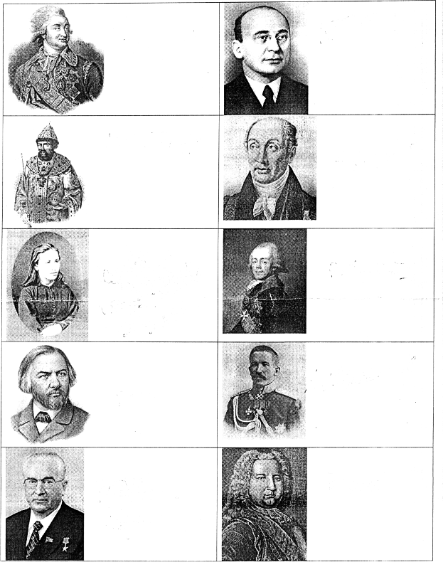
Ответы к заданию №5:
Левая колонка: Г. Потёмкин, Алексей Михайлович, В.И. Засулич, М.И. Глинка, К.У. Черненко
Правая колонка: Л.П. Берия, М.М. Сперанский, Павел I, Л.Г.Корнилов, Бирон

